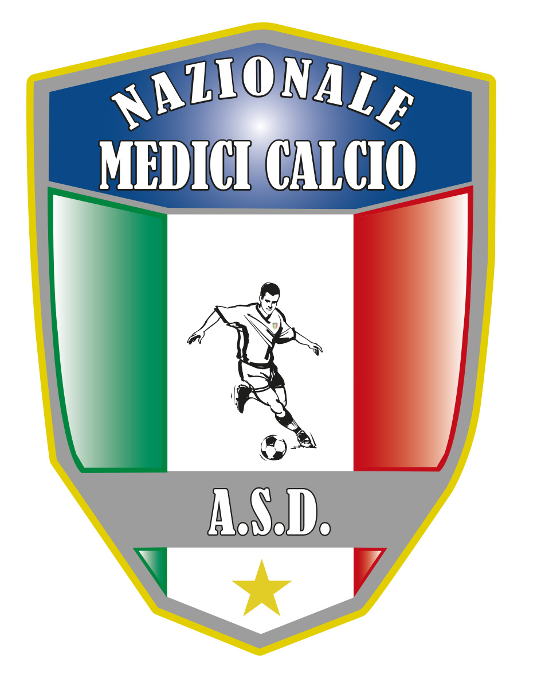
Il Presidente
Dott. Giovanni Borrelli
COMUNICATO UFFICIALE N. 5 ANNO 2019/2020

XVIII CAMPIONATO ITALIANO MEDICI CALCIO – GALLIPOLI 2020
In seguito al sopralluogo effettuato dal Consiglio Direttivo in data 26-27 giugno 2020 presso ECORESORT LE SIRENE’ Gallipoli si conferma la disputa del CAMPIONATO NAZIONALE MEDICI 2020 DAL 29 AGOSTO AL 5 SETTEMBRE 2020. Il quartier generale che ci ospitera’ sara’ ECORESORT LE SIRENE’ che sara’ quasi interamente occupato dalla nostra Associazione in quella settimana. Si fa presente a tutti i Presidenti, pero’, che nel caso ci dovessero essere richieste superiori alle camere messe a disposizione , prevarra’ il criterio cronologico della prenotazione. Per cui le Associazioni “ ritardatarie” potranno essere sistemate presso altro Hotel CAROLI sempre a Gallipoli con la possibilita’ di usufruire di tutti i servizi all’ ECORESORT LE SIRENE’( PRANZO, CENA, PISCINA , MARE) ad eccezione della colazione. Il trasferimento tra i due Hotels sara’ effettuato (laddove richiesto) da apposita navetta messa a disposizione dalla Caroli Hotels.
Invito tutti i Presidenti a sollecitare i propri calciatori ed eventuali accompagnatori a compilare ed inviare alla mail segnalata il modulo stanze che vi ho inviato precedentemente entro e non oltre il 20 luglio 2020

XVII COPPA ITALIA MEDICI
Fase Preliminare
La Coppa Italia 2020 proeguira’ con i gironi eliminatori che dovranno essere completati tra i mesi di ottobre 2020 e febbraio 2021 ( seguira’ calendario aggiornato). La squadra che gioca in casa mette a disposizione due date per la squadra che gioca in trasferta che dovra’ adeguarsi e scegliere una delle due almeno 45 gg prima della disputa della gara stessa e comunicarla alla Presidenza. A parziale modifica del regolamento in atto per la Coppa Italia 2020 la fase finale della stessa sara’ una FINAL EIGHT e non una FINAL SIX come precedentemente stabilito. Questo perche’ ci e’ sembrato opportuno, vista l’emergenza COVID-19 ,dare la possibilita’ a quante piu’ squadre possibile disputare la fase finale della manifestazione tricolore. La fase finale della Coppa Italia 2020 si terra’ dal 26 al 28 marzo 2021 ( sede da definire).Sara’ inviato a tutti i Presidenti regolamento aggiornato della Fase Preliminare Coppa Italia 2020

SUPERCOPPA 2020
La Supercoppa 2020 ( vincitrice Campionato 2020- Vincitrice Coppa Italia 2020) sara’ disputata sabato/domenica 1-2 maggio 2021.

QUOTA ASSOCIATIVA 2020 E QUOTA ISCRIZIONE CAMPIONATO 2020

- Tutte le associazioni dovranno versare la quota associativa di euro 600, improrogabilmente , entro il 31 luglio 2020 a mezzo bonifico bancario. Vista l’emergenza Coronavirus, il consiglio direttivo ha deliberato che per quest’anno la quota di iscrizione al campionato e’ di euro 400 anziche’ di euro 1000. La quota campionato dovra’ essere versata prima della fine della manifestazione a mezzo assegno o bonifico bancario.

Torre Annunziata 28-6-2020

Il Presidente Il segretario

Giovanni Borrelli Francesco Stanzione

----------------------
A.S.D. Nazionale Medici Calcio
Sede:Via Maresca 29- 80058 Torre Annunziata (Na)Tel 0813621226
Presidente: Dr. Giovanni Borrelli Tel. Mobile: 3388383481– Mail:gianniborrelli73@yahoo.it
Pec: nazionalemedicicalcio@pec.it
Segretario: Dr. Francesco Stanzione Tel.Mobile: 3496630637- Mail: dott.stanzione@libero.it
Sito web: http:/nazionalemedicicalcio.it
CF: 94032930789
P.IVA 08904861211

